Приложение № 1
к документации об аукционе на право
заключения договора купли-продажи
лесных насаждений

Предмет аукциона № 1

Начальная цена предмета аукциона: 90 646 руб. 56 коп.
Кадастровый номер: 21:18:000000:7572
Кирское лесничество
Гартовское участковое лесничество

Номер лесного квартала |  | Номер лесотакса-ционного выдела-делянки | Площадь лесосеки, га | Хозяйство, преобла-дающая порода | Породы | Объем, куб. метров
 |  |  |  |  |  | Деловая |  |  |  | Дрова | Хворост-неликвид | Итого
 |  |  |  |  |  | Круп-ная | Сред-  няя | Мел-  кая | Итого | Дрова | Хворост-неликвид
5 |  | 9 | 4,0 | м/л | береза | 109 | 24 |  | 133 | 59 |  | 192
 |  |  |  |  | дуб | 14 | 8 |  | 22 | 51 |  | 73
 |  |  |  |  | ель | 6 | 1 |  | 7 |  |  | 7
 |  |  |  |  | липа | 15 | 4 |  | 19 | 210 |  | 229
 |  |  |  |  | осина | 136 |  |  | 136 | 290 |  | 426
 |  |  |  |  | итого | 280 | 37 |  | 317 | 610 |  | 927

ПЛАН ЛЕСНОГО УЧАСТКА
Местоположение: Чувашская Республика, Кирское лесничество, Гартовское участковое лесничество, квартал 5

Вид разрешенного использования: заготовка древесины

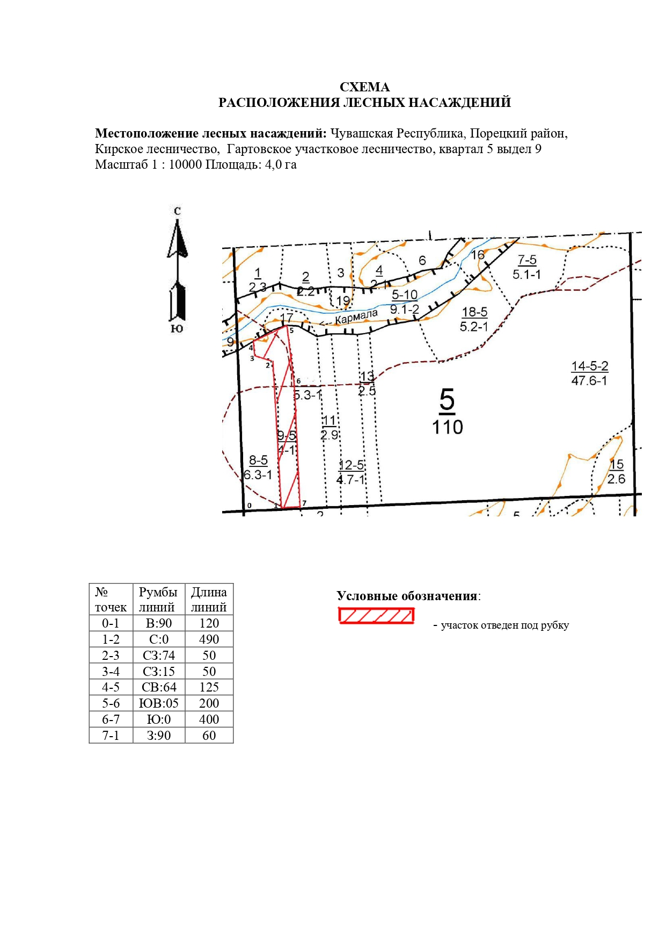

Таксационное описание лесных насаждений,
выставляемых на аукцион на право заключения
договора купли-продажи лесных насаждений
Наименование  участкового лесничества | №  кв. | №  выд. | Площадь,  га | Состав  насаждения | Возраст | Бони-  тет | Общий  запас вырубаемой древесины,  куб.м.
Гартовское | 5 | 9 | 4,0 | 6Ос2Б2Лп | 50 | 1 | 927

Характеристика лесных насаждений
га

Общая площадь - всего | в том числе
Общая площадь - всего | лесные земли |  |  |  |  | нелесные земли
Общая площадь - всего | покрытые лесной растительностью - всего | в том числе покрытые лесными культурами | лесные питомники, плантации | непокрытые лесной растительностью | итого | дороги | просеки | боло-та | дру-гие | ито-го
4,0 | 4,0 |  |  |  | 4,0

Целевое назначение лесов | Номер квартала (выдела) | Преобладающая порода | Площадь, га/  запас вырубаемой древесины, куб. м | в том числе по группам возраста древостоя, га / куб. м
 |  |  |  | молодняки | средневозрастные | приспевающие | спелые и перестойные
Гартовское участковое лесничество
Эксплуатационные леса | 5 / 9 | осина | 4,0 / 927 |  |  |  | 4,0 / 927

